|  |  |  |  |
| --- | --- | --- | --- |
| **COLEGIO PSICOPEDAGÓGICO EL ARTE DEL SABER**  **GUÍA VIRTUAL NOTA ESCOLAR** | | | |
| **ASIGNATURA: SOCIALES**  **SEMANA 14** | **GRADO: II**  **GUIA 1** | **PERIODO: II** | **FECHA: ENTREGA**  **ABRIL 24 DE 2020** |

<https://www.youtube.com/watch?v=8IVUo0agGo8>

Biblioteca

Edificio o local donde se conservan un conjunto de libros ordenados y clasificados para su consulta o préstamo bajo determinadas condiciones.

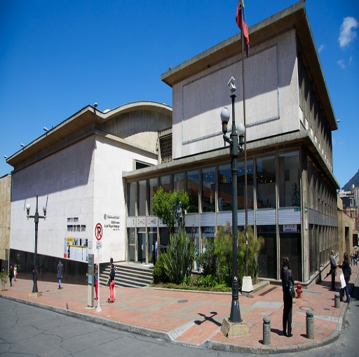

Museo

Institución dedicada a la adquisición, conservación, estudio y exposición de objetos de valor relacionados con la ciencia y el arte o de objetos culturalmente importantes para el desarrollo de los conocimientos humanos.

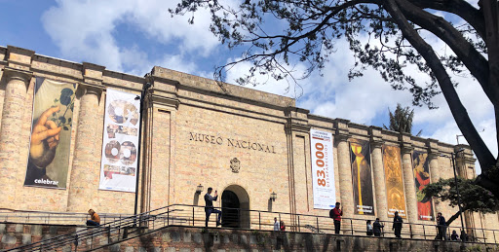

1. En nuestra casa tenemos algunos libros y de pronto una biblioteca con muchos libros, vamos a coger un lugarcito en casa si no tenemos biblioteca y la vamos a organizar con ayuda de papitos, será nuestro rinconcito de una triqui biblioteca es algo muy sencillo, no es necesario muchos libros y algo grande, además nos pueden servir nuestros libros y cuadernos del colegio, para yo poderla conocer me van a enviar una foto y en el cuaderno realizaran su propio dibujo colocándole un nombre a su biblioteca.!!!! ¡Estaré esperando con ansias esa foto!!!!!
2. En el vídeo les hablé sobre algunos museos que son muy importantes en Bogotá, en el otro vídeo nos hablan del MUSEO DEL ORO vamos a dibujar cinco figuras que te hayan llamado la atención y escribir por qué.
3. Con tus propias palabras vas a escribir que te parecieron los videos.
4. Resulta que se me olvido cuántos museos existen en Bogotá, ¿me puedes recordar por favor, en el video los mencioné?

* Realiza las actividades en tu cuaderno bien hermosas. Cuidemos el medio ambiente

## Tomarle las fotos al cuaderno con la actividad y enviarlas a mi correo [mimundocas@gmail.com](mailto:mimundocas@gmail.com),

* Muchas gracias papitos por su colaboración y a ustedes mis niños con la bendición de Dios pronto nos veremos. Besos

## 